Русский язык
WWW.EGE.EDU.RU

РЕЗУЛЬТАТ ЕГЭ ПО РУССКОМУ ЯЗЫКУ ОБЯЗАТЕЛЕН ПРИ ПОСТУПЛЕНИИ В ВУЗЫ
НА КАЖДОЕ НАПРАВЛЕНИЕ ПОДГОТОВКИ (СПЕЦИАЛЬНОСТЬ)

ЭКЗАМЕНАЦИОННАЯ РАБОТА СОСТОИТ ИЗ 25 ЗАДАНИЙ

ЧАСТЬ 1 ЧАСТЬ 2

ОТВЕТ НА ЗАДАНИЕ – ЭТО ЧИСЛО, СЛОВО (НЕСКОЛЬКО СЛОВ), ПОСЛЕДОВАТЕЛЬНОСТЬ ЦИФР (ЧИСЕЛ)
ЗАДАНИЕ С РАЗВЕРНУТЫМ ОТВЕТОМ (СОЧИНЕНИЕМ)

МИНИМАЛЬНОЕ КОЛИЧЕСТВО БАЛЛОВ:

24 балла 36 баллов

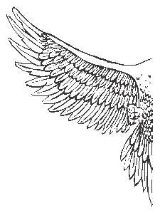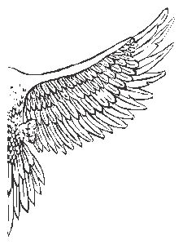ДЛЯ ПОЛУЧЕНИЯ АТТЕСТАТА
ДЛЯ ПОСТУПЛЕНИЯ В ВУЗ

ЕСЛИ УЧАСТНИК НЕ СОГЛАСЕН С РЕЗУЛЬТАТАМИ ЕГЭ, ОН МОЖЕТ ПОДАТЬ АПЕЛЛЯЦИЮ
РОСОБРНАДЗОР ПРЕДУПРЕЖДАЕТ: СОБЛЮДАЙТЕ ПОРЯДОК ПРОВЕДЕНИЯ
ЕГЭ

